临沧市临翔区中医医院2023年中医类别助理全科医生培训招生简章

一、医院简介

**（一）基本情况**

医院始建于1980年6月，是一所集医疗、康复、教学、科研等为一体的具有中医特色的二级甲等中医医院，目前占地30亩，建筑面积1.6万平方米，编制床位400张，实际开放床位200张；医院积极探索县级中医医院服务城镇社区公卫和居民健康管理新模式，按照临翔城区东西南北四个分区布局，先后建成圈掌街（中医特色门诊）、玉龙社区卫生服务中心（康养中心）、第三门诊（富丽家园）等三个直接面向社区居民、提供医疗保健和公卫服务的站点，解决群众看病就医“最后一公里”。

医院是云南省中医类别助理全科医生培训基地、云南中医药大学继续教育学院临沧教学点、云南省中医医疗集团临沧医院、云南省中医中药研究院临沧科研基地；是云南中医药大学实习医院、临沧卫校教学医院、保山中医药高等专科学校教学医院、德宏职业学院教学医院、红河卫生职业学院实习医院、昆明职业卫生学院实习医院。

**（二）人员设置**

医院人员编制59人，实有工作人员297人（编制内职工57人、编外职工239人），其中卫生技术人员266人（占90.00%），工勤人员16人，会计人员12人，管理人员3人。专技人员中有正高职称7人，副高职称10人，中级职称24人，初级职称225人，其中执业医师66人，助理医师5人，注册护士119人，药师（士）15人，技术及其他33人（康复15人、检验11人、影像7人）。硕士研究生2人，在职研究生17人，本科学历148人，专科学历130人，中专及以下学历17人。全国基层名中医1名，云南省优秀青年中医3名，云南省基层名中医4名，云南中医药大学硕士研究生导师1名。

**（三）医院设备情况**

配备Philips1.5T核磁共振、带天眼功能GE64排128层螺旋CT、动态平板DR、joimax椎间孔镜、Storz腹腔内窥镜、多普勒超声诊断仪、Olympus电子胃肠镜、贝克曼全自动生化分析仪、贝克曼化学发光分析仪、核酸提取仪、核酸扩增仪、爱普C形臂、眼底检查镜、C-14呼气检测仪、肌电图、凝血分析仪等近50余台检验检查设备；

配备体质辨识仪、电针仪、中药离子导入设备、多功能牵引设备、银质针导热巡检仪、中药熏蒸机、智能熏蒸仪、中医超声药透电疗仪设备、九段式多功能推拿按摩手法床、TDP特定电磁波治疗仪、气血温通养生仪、中医定向透药治疗仪、电脑骨伤治疗仪、中药粉碎机、煎药机、密闭煎药包装机、全自动制丸机以及针疗、罐疗设备等中医诊疗设备14类20余种。

1. **科室设置**

医院设内科、外科、脑病科、针灸科、推拿科、全科医学科、急诊科、治未病科（护理门诊、治未病健康管理中心）、康复医学科、麻醉科、妇科、皮肤科、口腔门诊等临床科室；附设圈掌街、第三门诊（富丽家园）、玉龙社区卫生服务站等院外服务点；设检验科、放射科、功能科、药剂科等医技科室；设办公室、党办、信息科、医务科、科教科、医保物价办、感控科、护理部、财务科、病案室、设备科、后勤总务科等职能科室；建设有国医大师张震工作室二级工作站、云南吴佩衡扶阳流派传承工作室二级工作站、管氏针灸学术流派工作室二级工作站、姚式妇科流派传承工作室二级工作站、赵淳名老中医学术思想经验传承工作室二级工作站、云南省中医医院温伟波院长专家基层科研工作站、全国基层名老中医药专家赵家贵传承工作室、中国软组织疼痛（临沧）临床中心。

**（五）业务范围**

医院围绕“月月有活动、周周有手术、天天有门诊、时时有危机、刻刻抓落实”的理念，努力打造市内“中医有特色、西医不落伍”的中医医院。

主要开展脊柱关节、消化、内分泌、心肺、肛肠、神经、风湿免疫、妇科、普外及骨伤、口腔、皮肤等系统疾病，以及亚健康状态干预、营养管理、体重管理、健康管理（含健康体检）等中西医诊疗业务。

医院充分发挥中医药特色优势，与云南省中医医院、楚雄州中医医院、昆明市中医医院、云南大学附属医院、昆明医科大学第一、第二附属医院、云南省老年病医院、临沧市人民医院等建立对口帮扶关系，不定期开展帮扶活动，指导椎间孔镜下腰椎间盘摘除术、髋关节置换术、普外（胰及十二指肠切除术、腹腔镜下胆囊切除术、肛肠手术）等疑难手术及疑难康复技术带教；

医院脊柱关节等疼痛性疾病采取针灸、推拿、康复以及微创等多学科联合诊疗的模式，诊疗业务居全市领先水平。

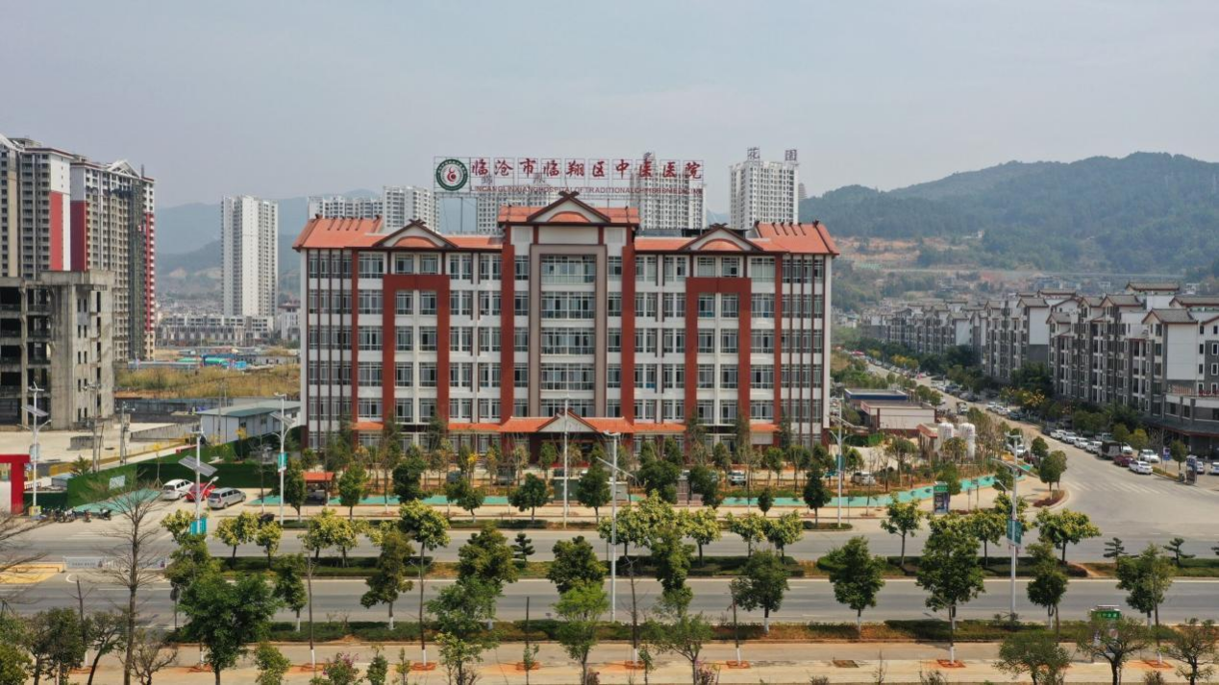

二、培训基地简介

2015年8月，云南省卫生计生委确立我院为云南省第一批中医助理全科医生培训基地，2016年9月第一批6名中医助理全科医生全科医生到岗培训，开启医院住培基地的成长之路。

临沧市临翔区中医医院中医类别助理全科医生培训基地是临沧唯一一所中医类别助理全科医生培训基地，有明确的领导、管理组织架构，健全的管理制度，通过遴选明确指导老师14名，带教老师56名；建有符合标准的独立临床实践技能培训中心、阅览室、学员宿舍，基地轮转学习科室健全，与凤翔卫生服务中心、玉龙社区卫生服务中心签订教学协议，基层实践基地有保障。

三、招收计划

**（一）招收专业：**中医类别助理全科医生

**（二）招收人数：**20人（含订单定向学员、单位委派学员社会学员）

四、招录安排

（一）招生对象

1.中医学类专业三年全日制高职（专科）毕业，拟在或已在社区卫生服务中心、社区卫生服务站乡镇卫生院、村卫生室等基层医疗机构从事全科医疗工作的人员，包括应届毕业生以及有培训需求的往届毕业生。

2.已从事临床医疗工作并获得或具备取得助理执业医师资格，需要接受培训的单位人。

（二）招生范围

全省所有新进全科医疗岗位的高职（专科及以上）学历的中医学类毕业生、具有高等院校中医类专业专科（及以上）学历未就业者、专科（及以上）订单定向免费医学毕业生。

三、报考条件

（一）具有良好的思想政治素质，热爱医学事业，思想品德良好，遵纪守法；

（二）身体健康状况符合国家和医院规定的体检要求；

（三）单位人（已有工作单位的医疗工作的人员)需有所在单位出具同意培训意见书并加盖医院公章。

四、报名程序

采取网上报名和现场确认相结合的方式进行；填报培训志愿时，单位委派培训对象应当取得委派单位同意，订单定向免费医学毕业生应按照就业单位安排和自主报名相结合为主，社会学员自主报名。

1.网上报名

2023年6月10日10:00至6月30日22:00期间，申请培训人员可登录云南卫生健康人才网（www.ynwsjkrc.cn）根据发布报考流程进行网上报名。

2.现场确认

确认时间：2023年7月4日（星期二）08:30-12:00 14:30-18:00;

确认地点：临沧市临翔区中医医院行政楼2楼科教科

现场确认材料：

（1）网上报名表（网报成功后打印）一式一份，完成审批手续后由培基地留存。

（2）本人身份证、学历、学位证书（从初始学历到最高学历的全部学历、学位证书）原件及复印件各一份，原件审核后返还本人。

（3）如已取得助理执业医师资格证书的需携带原件及复印件一份，原件审核后返还本人。

五、招录考试

招录考试包括：理论考试、技能考试、面试三部分，其中理论考试占50%，技能考试占40%、面试占10%；订单定向学员及单位委派人员直接进入面试。

**（一）理论考试**

1.时间：2023年7月6日09:00-11:00

2.地点：临沧市临翔区中医医院门诊楼5楼大会议室

3.内容：中医学综合知识

**（二）技能考试**

1.时间：2023年7月6日14:30-18:30

2.地点：临沧市临翔区中医医院临床技能中心（圈掌街临翔区卫生健康局1楼）

3.内容：中医学综合知识

**（三）面试**

1.时间：2023年7月6日14:30-18:30

2.地点：临沧市临翔区中医医院临床技能中心（圈掌街临翔区卫生健康局2楼）

六、录取及备案

**（一）体检**

1.时间：2023年7月14日。

2.体检地点：临沧市临翔区中医医院门诊楼5楼治未病健康管理中心。

3.体检要求：基地统一组织体检，体检费用自付，体检合格后确定招收对象，体检不合格者，依次替补。

（二）录取

按照公平、公正、择优录取的原则录取，依据招收计划、考试考核结果及体检结果从高至低依次录取，并对录取名单进行公示；招录人数如有缺额，由云南省毕业后医学教育委员会办公室调剂安排。

（三）备案

录取工作完成后，基地按省毕教办相关要求，于8月15日完成平台操作及备案。

（四）报到

1.报到时间：2023年8月28日；（8月28日-9月2日开展入院教育）

2.报到地点：临沧市临翔区中医医院行政楼2楼科教科。

五、培训管理和质量保障措施

（一）培训学员在培期间的培训实施、培训考核、保障措施等组织管理依照《云南省住院医师规范化培训管理办法（试行）》《云南省住院医师规范化培训招收管理办法（试行）》《云南省住院医师规范化培训考核实施办法（试行）》和《助理全科医生培训标准（2020年版）》开展全脱产连续培训，培训时长为2年，并作为享受财政补助资金的依据。

（二）培训时间自2023年9月1日起开始计算。我培训基地严格按照各类别培训内容与标准要求，开展培训工作。

**1.组织领导**

基地建立健全中医助理全科医生培训工作领导小组，院长任组长，是基地培训第一责任人；分管副院长负责具体培训工作，下设办公室于科教科；实行院、科两级管理，制定工作实施方案，设立全科医学教研组、科室管理组、专家组，严格管理。

**2.完善制度**

依据《中医类别助理全科医生培训标准》《云南省住院医师规范化培训管理办法》等相关文件精神，结合医院实际，制定《临沧市临翔区中医医院中医类别助理全科医生培训管理办法》《临沧市临翔区中医医院中医类别助理全科医生培训经费管理办法》《临沧市临翔区中医医院中医类别助理全科医生培训教师遴选制度》等相关的管理制度，保障培训工作顺利开展。

**3.完善基础设施**

为学员提供良好的学习环境，一是提供良好的学习环境，二是开发图书阅览室、中医标本陈列室；三是提供4人间标准学员宿舍；四是开放临床技能培训中心。

**4.基层实践基地拓展**

一是临定期派学员到基层实践基翔区凤翔社区卫生服务中心、忙畔社区卫生服务中心地轮转、学习。二是与临沧市第二人民医院签订协同合作协议，医院缺如科室派学员至协同合作医院轮转。三是依托医共体成员单位与全区医疗单位共享教学资源。

**5.规范招生程序，统一招考入培**

按省卫健委招生工作要求，规范发布招生简章，组织报名，严格资格审查，统一招录考试，按程序录用，并签订培训协议。

**6.规范师资遴选，保障教学质量**

全院范围内发布助培学员带教师资遴选，符合执业医师以上资格条件的，纳入院内带教师资管理。主治医师及以上资格，通过省级师资培训并取得教师资格证者，纳入院内指导老师资格管理。

**7.建立学员座谈沟通机制，环评学员满意度**

一是学员报到参培，组织学员、指导老师进行见面会，做好培训要求；二是每季度组织学员座谈会，解决学员培训学习中遇到的生活或工作问题，同时进行满意度调查。

**8.规范入院入科教育与出科考核，保障培训质量**

一是入院岗前培训：学员入院报道后前一周，组织入院教育；二是入科教育：学员进入轮转科室规范开展入科培训；三是出科考核：学员出科必须完成出科考核后方可出科，考核内容分为理论考核及技能考核，针对考核不合格学员采取回炉再造的方式再次进行培养，考核合格后才能出科。

**9.规范培训各项教学活动。**

一是规范开展教学、教学查房、科室小讲课、疑难病历讨论等均要求2周开展1次。二是按要求开展跟师活动，规范书写医疗文书。三是要求学员按时完成学员手册，科教科每月严格考核。

（三）通过结业考核的培训学员，省卫生健康委按照国家卫生健康委的安排颁发统一制式的《助理全科医生培训合格证书》。

（四）申请培训人员应确认所报志愿并保证其无退出或终止培训等记录，并随时关注所报培训基地发布的消息和公告，服从培训基地招收工作安排。招收过程中无故缺席相关审核、考试、面试、报到等环节者，视为个人原因主动放弃，并承担相关责任后果。培训基地在省毕教平台完成录取操作后未按要求报到者，按照相关要求处理。

（五）培训期间，学员可通过成人高考，参加云南中医药大学继续教育学院专升本班，在培训基地完成继续教育。

六、培训期间薪酬待遇

（一）录取后学员补助严格按照中央财政和省财政助培专项资金相关文件标准，按时、足额、定期考核合格后发放。

（二）面向社会招收学员根据培训年限与我基地签订劳务/劳务派遣合同和培训协议，培训结束后自主择业；培训期间为学员购买社会保险等。

（三）单位委托培养学员与送培单位、我基地签订三方委托培训协议，培训期间原人事（劳动）、工资关系不变。

（四）培训期间，根据学员考核情况、助理执业医师资格考试情况等综合考核情况，发放不低于800元/月的绩效工资。

（五）享受和医院职工同等就餐福利。

（六）其他待遇，享受其他政策性奖励。

七、其他要求

（一）报名者应如实填写网报信息，凡不按要求报名、网报信息误填、错填或填报虚假信息而造成不能考试或录取的，后果由报名者承担。在网络报名截止日期前，报名者可自行修改网报信息。请报名者提供准确的联系电话，以便及时联系。

（二）报名者在管理平台上填写完报名表，点击提交后，请登录报名状态栏查看，如显示已报名，则报名成功。

（三）报名者需随时关注管理平台中的报名状态栏，查看报名资格审核是否通过以及相关状态。

（四）根据国家和我省有关规定，对在培训招收工作中弄虚作假的培训申请人，取消其本次报名、录取资格；对录取后不按要求报到或报到后退出、终止培训者，自终止培训起2年内不得报名参加助理全科医生培训，除如数退还已享受的相关费用，还需按以上已享受费用的50%缴纳违约金。

（五）申请培训人员应确认所报志愿并保证其无退出或终止培训等记录，并随时关注所报培训基地发布的消息和公告，服从培训基地招录工作安排，严格遵守疫情防控各项规定并做好个人防护。招录过程中无故缺席相关审核、考试、面试、报到等环节者，视为个人原因主动放弃，并承担相关责任后果。

（六）如遇国家或我省住院医师规范化培训相关政策调整，助培学员及送培单位应服从新法规或新政策。

八、联系方式

临沧市临翔区中医医院科教科

联系人：邹老师（13988396950）

杨老师（15126465509）

联系电话：0883-2155996

邮箱：lxzyyjk@163.com

邮政编码：677099

联系地址：临沧市临翔区朝阳路1号行政楼2楼科教科

QQ交流群：

